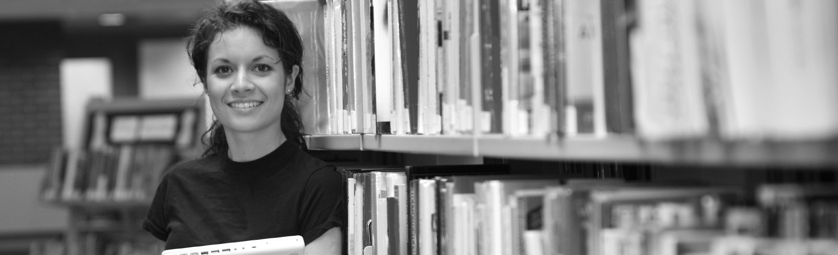

**LA SYNTHÈSE DE DOCUMENTS**

**1**

**Définition de l’épreuve de culture générale et expression pour l’examen du BTS (I.O.) :**

On propose trois ou quatre documents de nature différente (textes littéraires, textes non littéraires, documents iconographiques, tableaux statistiques...) choisis en référence à l’un des deux thèmes inscrits au programme de la deuxième année du BTS. Chacun d’eux est daté et situé dans son contexte.

Première partie : synthèse (notée sur 40).

Le candidat rédige une synthèse objective en confrontant les documents fournis.

w Je vous rappelle toutefois que contrairement à la majorité des BTS, vous ne serez pas évalués sur ce module lors de votre examen.

# GÉNÉRALITÉS

Trois ou quatre documents vous sont donc proposés, choisis en référence à un thème particulier, que vous aurez abordé pendant l’année. Il n’y a donc que peu de chances que vous n’ayez aucune connaissance sur le sujet !

La difficulté principale de la synthèse de documents est de rendre compte, **objectivement**, **brièvement** et **logiquement**, de l’essentiel du contenu du dossier proposé.

La seconde difficulté concerne le temps imparti à cette épreuve. Sur les 4 h mises à votre disposition pour chaque sujet type, ne consacrez pas plus de 2 h 30 à cette partie du travail, au risque de vous pénaliser ensuite sur le travail d’écriture personnelle.

Souvent, le thème commun aux documents vous est donné dans le titre du dossier, ce qui vous permet d’être mieux orienté dans votre lecture. Sinon, une première lecture intégrale du dossier vous permettra de répondre à la question posée par les documents (**problématique**) qu’il vous reviendra de déterminer..

La première étape de votre travail va consister en un inventaire des différents documents :

* nature (article, extrait de roman, chanson, document iconographique...) ;
* thème (de quoi le texte parle-t-il ?), thèse soutenue (Quel est le point de vue adopté par l’auteur ?), idées générales (chaque paragraphe correspond généralement à une idée) ;
* tonalité majeure (satirique, humoristique...).

Prenez l’habitude de toujours effecteur ce travail préliminaire, il vous permettra par la suite de gagner du temps sur la rédaction de l’introduction.

Passez ensuite à la lecture des documents, au regard des éléments précédemment mis en relief. Par exemple, si votre auteur emploie un ton satirique, il vous faudra peut-être prendre un certain recul sur ses arguments, comparés aux arguments des autres documents.

Pendant la phase de lecture, plusieurs possibilités s’offrent à vous :

* vous pouvez surligner les documents, afin de dégager rapidement les idées pour l’élaboration du plan et la rédaction ;
* vous pouvez aussi reformuler les idées principales sur un brouillon.

Progressivement, au fil de la lecture, vont alors apparaître des liens entre les divers documents.

Afin que cette première étape soit plus concrète, comme les suivantes, nous allons procéder à l’analyse progressive d’un dossier complet, dont voici les documents :

**Document 1 :** M.A. ALLARD, «Les «*Digital Natives*» (15-25 ans), la génération des autochtones du Web», [*www.delitsdopinion.com*,](http://www.delitsdopinion.com/) 22 avril 2009.

**Document 2 :** L. BLECHER, «Sur les blogs d’ados, des «délires» qui peuvent faire mal»,

*Libération*, 21 mars 2005.

**Document 3 :** M.C. RENAULT, «Les enfants de l’ère numérique imposent leur rythme aux marques», *lefigaro.fr*, 21 mai 2009.

**Document 4 :** « Génération numérique », 2009.

***Entraînez-vous !***



*Corrigés en fin d’ouvrage*

# EXERCICE 1

## Vous ferez de ces documents, qui traitent de la génération numérique, une synthèse concise, objective et ordonnée.

Que pouvons-nous dire de la présentation de ces documents ?

Le **document 1** est un article issu d’un site Internet, qui, à première vue, va définir les Digital Natives.

Le **document 2** est aussi un article, paru dans la presse, qui va prendre la forme de témoignages sur les dérives des blogs.

Le **document 3** est encore un article de presse, paru sur le site Internet d’un grand quotidien, qui traite des relations entre nouvelles technologies et marketing.

Enfin, peu d’informations sont fournies sur le **document 4**, si ce n’est qu’il porte sur la «génération numérique».

Ces quatre documents sont contemporains, et s’étendent de 2005, pour le plus ancien, à 2009, pour les trois autres.

Passons à présent à la lecture des différents documents :

Marc-André ALLARD, «Les «Digital Natives» (15-25 ans), la génération des autochtones du Web», 22 avril 2009.

Ils sont nés entre 1985 et 1995, et ont donc aujourd’hui entre 15 et 25 ans. Ils ont un rapport tout à fait spécifique à la société, à la consommation, aux marques, à la politique, aux médias, etc., en grande partie façonné par les technologies numériques. Mark Prensky, enseignant et chercheur américain, les a baptisés les « Digital Natives » (natifs numériques), dans un essai paru en 2001.

Par cette expression, Mark Prensky a cherché à décrire l’avènement, dans le système éducatif américain, d’une nouvelle génération d’élèves et d’étudiants pour lesquels le numérique est un territoire « natif » dont ils seraient les « autochtones ». Leurs aînés seraient, au mieux, des « immigrants numériques », qui ne maîtriseraient les technologies qu’au prix d’un effort d’adaptation bien visible. Cet effort, ou « accent

», consisterait par exemple à imprimer un email ou un texte numérique pour en prendre connaissance, plutôt que de le lire et de le commenter à l’écran…

**DOCUMENT 1**

## Qui sont les « Digital Natives » ?

Suite aux travaux de Mark Prensky, le terme « Digital Native » a fait son chemin pour décrire de façon plus globale la génération des adolescents (11-18 ans) et des jeunes adultes (18-25 ans) d’aujourd’hui. Comme leurs ainés en leur temps, ils expérimentent les affres et les bonheurs du passage à l’âge adulte : changements physiques et hormonaux, apprentissage de la sociabilité, tiraillements entre besoin de protection et envie d’émancipation…

Mais ces jeunes ont aussi leurs spécificités. Les petits Français ne font pas exception. Ainsi, l’apprentissage des nouvelles technologies démarre très tôt, dès la préadolescence, et se développe particulièrement au collège. Selon TNS Media Intelligence (étude Consojunior 2008), 60% des collégiens français sont sur MSN (la solution de « chat » en ligne la plus populaire), et un tiers d’entre eux ont créé et tiennent à jour un blog. Cela démontre une certaine soif de prise de parole, d’échange et de communication avec ses pairs et ses proches.

Il semble d’ores et déjà acquis que les 11-18 ans passent davantage de temps sur le web que devant la télévision, et que les audiences des grandes chaines françaises s’effritent sur cette cible (durée d’écoute moyenne des chaînes hertziennes en baisse de 5 minutes de 2007 à 2008 selon Aegis Media).

Le corollaire de ces pratiques numériques est le développement d’une culture de l’immédiateté, de l’accessibilité, et de la gratuité. Autant de phénomènes qui représentent un véritable défi pour les industriels (comment faire accepter un produit/ service payant, particulièrement dans les univers touchés par le téléchargement illégal ?), les marques (comment s’adresser à une cible aux pratiques médias et aux centres d’intérêt de plus en plus fragmentés ?), mais aussi les politiques (comment intéresser ces jeunes citoyens, futurs électeurs, à la vie de la communauté, alors que la tendance est à l’éclatement en micro-communautés, parfois purement virtuelles ?).

## À quoi les reconnaît-on ?

Lesnouvellestechnologiesintroduisentainsidenouvellesformesdecomportements. Mais tout ne se passe pas que dans la tête. La pratique du « texto », des manettes de jeux vidéos, ou encore les écrans tactiles, ont notamment réhabilité la main dans sa fonction d’outil.

Si l’on en croit Sadie Plant (à l’époque chercheuse à l’Université de Warwick, Royaume-Uni), on serait même à l’aube d’une mutation physique de taille. Elle a étudié, pendant six mois, le comportement des enfants et adolescents utilisateurs de téléphones portables à Londres, Pékin, Chicago et Tokyo. Il en ressort que, chez certains de ces adolescents, la forme et l’utilisation des doigts tendraient à se modifier. Ainsi, le pouce remplacerait l’index pour montrer une direction, appuyer sur un bouton de sonnette, etc.

Intéressant comme trait distinctif, non ? Souvenez-vous : à la fin des années 60, Les Envahisseurs se trahissaient par la raideur de leur auriculaire, et la voix-off de la série télé pouvait clamer : « David Vincent les a vus »… Après tout, l’anglais « digital » n’est- il pas dérivé de « digit » (chiffre, nombre), lui-même dérivé de l’habitude de compter sur ses doigts ? Juste retour des choses.

[*www.delitsdopinion.com*](http://www.delitsdopinion.com/)

Ludovic BLÉCHER,

**DOCUMENT 2**

«Sur les blogs d’ados, des «délires» qui peuvent faire mal», 21 mars 2005.

*Photos et blagues de potaches font l’essentiel des blogs d’ados. Mais parfois les vacheries peuvent faire mal.*

Au départ, il voulait faire comme les copains : monter son blog, y mettre les photos d’un voyage scolaire à Versailles et raconter des anecdotes. «C’était juste des délires entre nous. Il s’agissait d’un journal intime dont on ne communique l’adresse qu’aux amis proches. Je n’avais pas conscience qu’un prof pouvait tomber dessus», reconnaît Julien, un adolescent de 14 ans récemment expulsé de son collège pour abus de blog. Quasiment impossible, en effet, de dénicher l’adresse d’un blog particulier dans les méandres du million et demi de «skyblogs» qui font un tabac chez les collégiens et lycéens. Selon la délégation interministérielle aux usages de l’Internet, plus de la moitié d’entre eux animerait ou participerait à un blog.

Mais une cafteuse a rencardé la direction du bahut. Laquelle s’est offusquée des propos injurieux, diffamatoires et offensants publiés, selon elle, sur le blog. L’adolescent parle d’anecdotes sans arrière-pensées pour accompagner des photos volées : «J’ai raconté que quelqu’un avait entendu une prof péter dans les toilettes, qu’une autre était une imbécile heureuse ou qu’elle se faisait tripoter les fesses.»

## Dégâts considérables

Cet excellent élève assure avoir découvert l’Internet récemment et prétend que ce n’était qu’une «surenchère de délires entre potes». Malgré des lettres d’excuses personnelles envoyées à chacun des professeurs offensés, l’argument n’a pas ému le conseil de classe. Il était pourtant recevable; Car la plupart des adolescents l’assurent : le blog n’est destiné qu’à un auditoire restreint et ne doit surtout pas être à portée des professeurs ou des parents. La plupart sont même persuadés que le blog reste un truc de jeunes : «Passé 18 ans, personne ne connaît les skyblogs», dit Jean, un collégien convaincu qu’ils ne s’adressent qu’à «des gamins du même âge qui partagent les mêmes choses». Mais lorsqu’il y a fuite, les dégâts sont considérables : depuis le début du mois, près d’une dizaine d’élèves ont été exclus définitivement pour avoir insulté des professeurs sur leurs blogs.

## «Tant que ça reste entre nous»

Il faut dire que parfois, les commentaires sont rudes : «C mec, c une poubelle sur pied

! Y pu de la gueule jamais vu sa abusé y pue le vin.» Sur le même blog, une photo prise en classe d’une professeure de français avec une appréciation gratinée : «Elle é raciste... fo pas dire de mots arabes ou insulter les mères sinon on a le droit a tout un spitch.» Réaction d’un membre du cercle des blogueurs : «Jpeu pa me la blairer cte conne, sérieu elle est trop relou, la meuf.» D’autres professeurs sont moins maltraités. Notamment ceux qui ne rechignent pas à se laisser prendre en photo et donnent leur accord pour une publication sur un blog. «Ça arrive qu’on se moque un peu d’autres jeunes, ou de profs, mais on s’arrange pour être les seuls à comprendre, on met pas leur photo ou leur nom, affirme une lycéenne de Bruxelles. Puis c’est pas méchant, on rigole juste. Tant que ça reste entre nous ça va, ça dégénère pas.»

**Soutifs ou strings**

Sur la plupart des skyblogs, le ton est potache et le langage parfois indéchiffrable, mais c’est surtout leur quotidien que nombre d’adolescents étalent sur ces pages persos un peu fourre-tout. On y trouve des photos de leurs stars préférées, des listes de liens, des clips téléchargés sur le net ou de longs épanchements sur les états d’âmes des uns et des autres. Il y a aussi des blogs photos qui mettent en scène les copains. Ou les copines. Il y a la tendance hot : «Donc voici quelques filles dans les vestiaires en train de se changer... ummmmmm ! Elles sont toutes mimi... (j’ai un peu censuré la photo de Julie pour qu’on voit pas son soutif hein ?! bande de visslards).» Et le style meilleures amies : «JE T’AIME MA CHÉRIE !!!! Tu es ma soeur ! Tout quoi !» Mais ce lieu est aussi celui du débat, comme l’explique William, 14 ans, en quatrième dans un lycée parisien : «Il y plein de sondages du style : pour ou contre le port du string, à partir de quel âge ou des questions sur la première fois.»

*Libération, Ludovic Blécher, 21 MARS 2005*

Marie-Cécile RENAULT,

**DOCUMENT 3**

«Les enfants de l’ère numérique imposent leur rythme aux marques» (21 mai 2009)

*Les 13-25 ans sont prêts à s’impliquer dans la relation avec les marques s’ils sont récompensés en retour, révèle une étude de Microsoft et SixandCo.*

Ils passent près de six heures par mois à discuter par le biais de messageries instantanées ; ils collectionnent les amis virtuels sur les réseaux sociaux ; ils s’informent et critiquent abondamment en ligne, et sont une cible chérie des annonceurs. Les jeunes de 13 à 25 ans sont nés avec les nouvelles technologies et affichent donc des comportements inédits. Pour Florence Hermelin, directrice générale adjointe de l’agence interactive SixandCo (filiale du groupe de communication FullSix), ces

«consommateurs de demain influencent le marketing d’aujourd’hui». En partenariat avec la régie Microsoft Advertising, elle a consacré une étude qualitative à ces *Digital Natives* (natifs de l’ère numérique). Elle révèle des attentes spécifiques à l’égard des marques dans un environnement où règne «la culture de l’immédiateté».

«Les nouvelles technologies jouent un rôle sur la façon de s’incarner sur la Toile, observe Florence Hermelin. Les jeunes sont attentifs à la manière dont ils construisent leur réseau car il ne s’agit pas seulement de dire : «je suis» mais aussi, en creux : «j’aaprtiens».» Les *Digital Natives* sont ainsi nombreux à rejoindre des groupes sur Facebook pour revendiquer des positions diverses. Pour SixandCo, c’est une opportunité, pour les marques, de fédérer les consommateurs qui les soutiennent.

## Culture de l’humeur

De même, plus de 74% des jeunes sont davantage attachés au «statut» communiqué sur Messenger, Facebook ou Twitter, qu’aux contenus. «Le statut permet d’entrer en conversation», explique Florence Hermelin. Cette culture de l’humeur s’accompagne d’une prédominance de l’immédiateté. Conscients des enjeux de réputation, ils sont aussi plus prompts à pardonner ou oublier. «Face aux marques, les jeunes sont dans l’adoration ou la détestation. Il n’y a pas de ventre mou», note l’étude. Enfin, pionniers d’une nouvelle ère, les *Digital Natives* imposent de «nouvelles postures relationnelles». Sur Internet, le *geek* et le radin sont rois. À l’heure de la crise, faire plus avec moins s’impose. Ils accordent donc beaucoup d’importance à l’échange. Plutôt que de refuser une société de consommation qui leur convient, les natifs de l’ère numérique réclament plutôt des contreparties -participations à des concours ou événements, espaces d’expression en ligne, avantages tarifaires...- pour leur implication vis-à-vis des marques qu’ils achètent.

*Marie-Cécile Renault,* [*www.lefigaro.fr,*](http://www.lefigaro.fr/) *2009.*

**DOCUMENT 4**

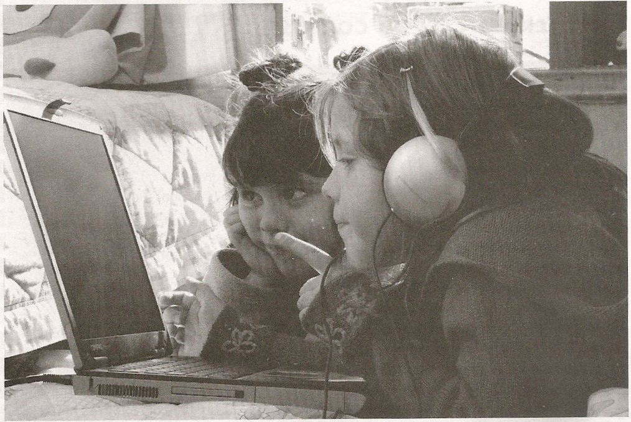

«Génération numérique» (2009)